**成都海光集成电路设计有限公司**

**系统软件部**

**PCIe错误注入工具操作手册**

|  |  |  |  |  |
| --- | --- | --- | --- | --- |
| 文件编号： | | QR-SW-003-001 | 版本: | V1.2 |
| 文件发行日期： | | 2020年04月28日 | | |
| 文件状态：  □ 草稿  ■ 正式发布  □ 正在修改 | 文档编号： | HYGON-SW- PCIe错误注入工具操作手册-001 | | |
| 编 写： | 林佳森 | | |
| 审 核： |  | | |
| 审 批： |  | | |
| 文档受控状态: | ■受控 □作废保留 | | |

系统软件部 SV*项目组*

**修订历史**

|  |  |  |  |  |
| --- | --- | --- | --- | --- |
| 修订前版本 | 修订内容 | 完成日期 | 修订人 | 修订后版本 |
|  | 创建文档 | 2020/01/21 | 林佳森 | V1.0 |
|  | 删除使用限制中ASPM部分 | 2020/04/23 | 林佳森 | V1.1 |
|  | 增加PCIe RAS部分 | 2020/04/27 | 林佳森 | V1.2 |
|  |  |  |  |  |
|  |  |  |  |  |
|  |  |  |  |  |
|  |  |  |  |  |
|  |  |  |  |  |
|  |  |  |  |  |
|  |  |  |  |  |
|  |  |  |  |  |
|  |  |  |  |  |
|  |  |  |  |  |

注：“草稿”状态的文档版本为0.Y.Z，Y≥0，Z>0，Y、Z的数值不断累加；

“正式发布”状态的文档版本为X.Y，X≥1，Y≥0，且X、Y值不断累加；

“正在修改”状态的文档指对“正式发布”后的文档进行修改，文档版本为X.Y.Z，其中X.Y同修改之前的文档版本号，Z>0，Z的数值不断累加。

目录

1. 术语 4

2. OS支持 4

3. 支持特性 4

4. 命令帮助 5

4.1. 版本号查询 5

4.2. Usage 帮助 5

4.3. 显示系统中所有的设备 5

4.4. 显示系统中所有的HYGON设备 6

4.5. 显示系统中所有的GPP桥及GPP桥下接设备 6

4.6. 注入lcrc_tx 7

4.7. 注入lcrc_rx 7

4.8. 注入ecrc_rx 8

4.9. 注入ecrc_tx 9

4.10. 注入acs_fatal 9

4.11. 注入acs_nonfatal 10

4.12. 注入completion timeout 11

4.13. 注入unexpected completion 11

4.14. 注入malformed tlp 12

4.15. 注入ecrc 13

4.16. 注入unsupported request 14

4.17. 注入bad tlp 15

4.18. 注入bad dllp 15

4.19. 注入advisy non fatal 16

5. 使用限制 16

# 术语

|  |  |
| --- | --- |
| 缩略词 | 定义 |
| ACS | Access Control Services. |
| AER | Advanced Error Reporting. A component of the PCIe specification. |
| DF | Data Fabric. On-chip coherent interconnect. |
| DPC | Downstream Port Containment. A component of the PCIe specification. |
| ECRC | Transaction Layer end-to-end 32-bit CRC. |
| eDPC | Enhanced Downstream Port Containment. A component of the PCIe specification. |
| EP | EndPoint |
| HP | HotPlug |
| IOHUB | Input Output Hub. |
| LCRC | Data Link Layer 32-bit CRC |
| NBIF | New PCIe Bus Interface. |
| NBIO | Northbridge Input Output |
| PCIe | PCI Express. |
| RAS | Reliability, availability and serviceability |
| RP | Root Port |

# OS支持

Linux : Debian and RHEL

# 支持特性

|  |  |  |
| --- | --- | --- |
| PCIe LCRC | LCRC_RX | 需要BIOS和OS支持AER功能 |
| LCRC_TX | 需要BIOS和OS支持AER功能 |
| PCIe ECRC | ECRC_RX | 需要RP到EP的整个PCIe 链路支持ecrc功能，并且BIOS/OS使能ECRC |
| ECRC_TX | 需要RP到EP的整个PCIe 链路支持ecrc功能，并且BIOS/OS使能ECRC |
| ACS | ACS Fatal | 需要BIOS和OS支持ACS功能 |
| ACS Non_Fatal | 需要BIOS和OS支持ACS功能 |

注意：注入错误时需要RP和EP之间的PCIe链路是linkup的，且EP没有从PCIe系统中remove掉（DPC、AER进行修复、HP进行热插拔或者手动remove，都会把EP从PCIe系统中remove掉）。

EP推荐使用下面两种：

Intel Corporation I210 Gigabit Network Connection

Intel Corporation I350 Gigabit Network Connection

# 命令帮助

## 版本号查询

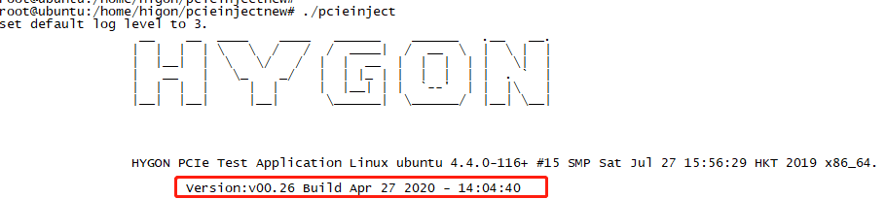

命令：./pcieinject

## Usage 帮助

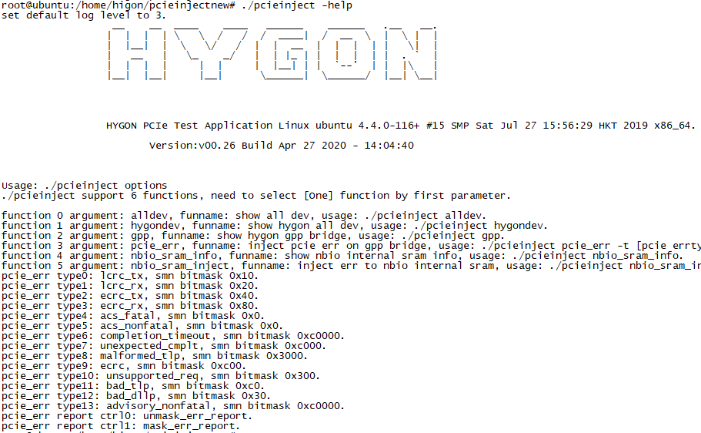

命令：./pcieinject -help

## 显示系统中所有的设备

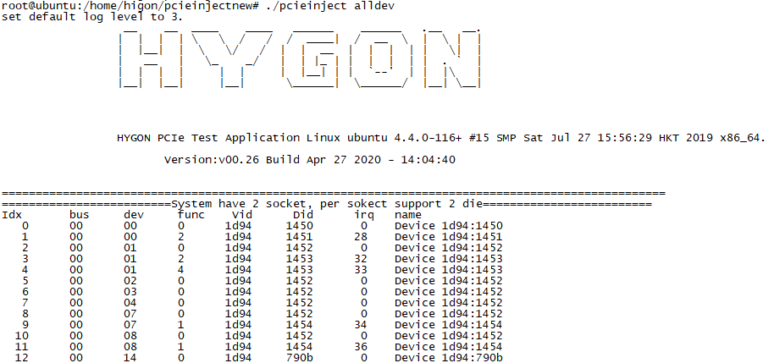

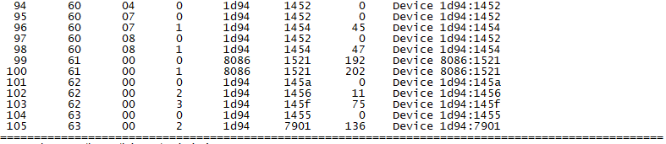

命令：./pcieinject alldev

## 显示系统中所有的HYGON设备

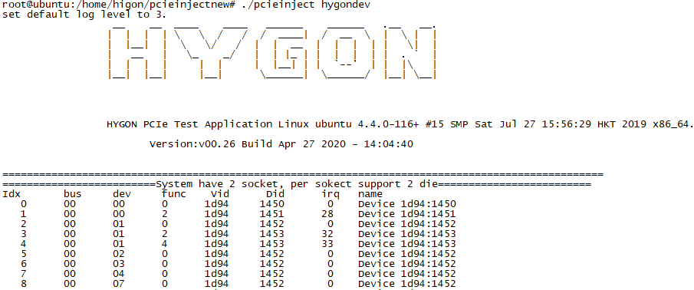

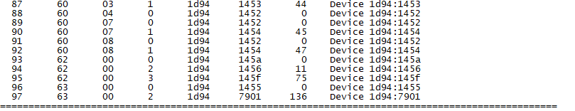

命令：./pcieinject hygondev

## 显示系统中所有的GPP桥及GPP桥下接设备

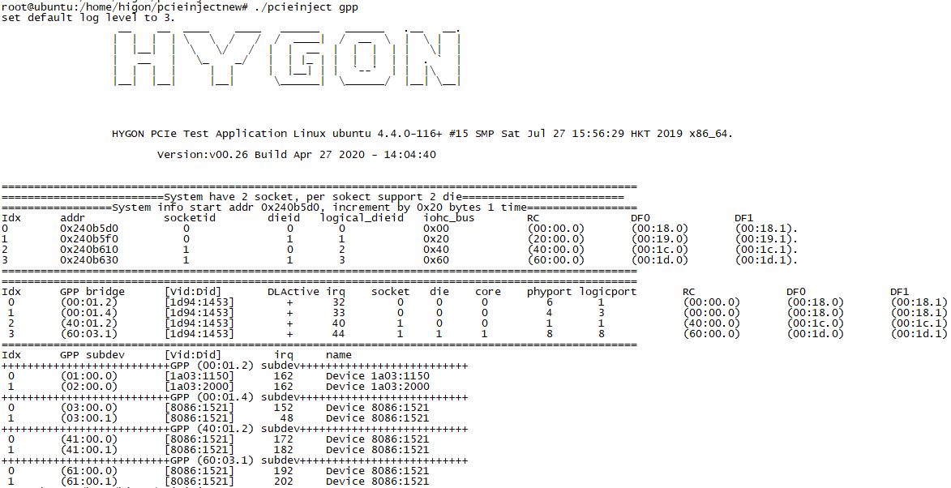

命令：./pcieinject gpp

## 注入lcrc_tx

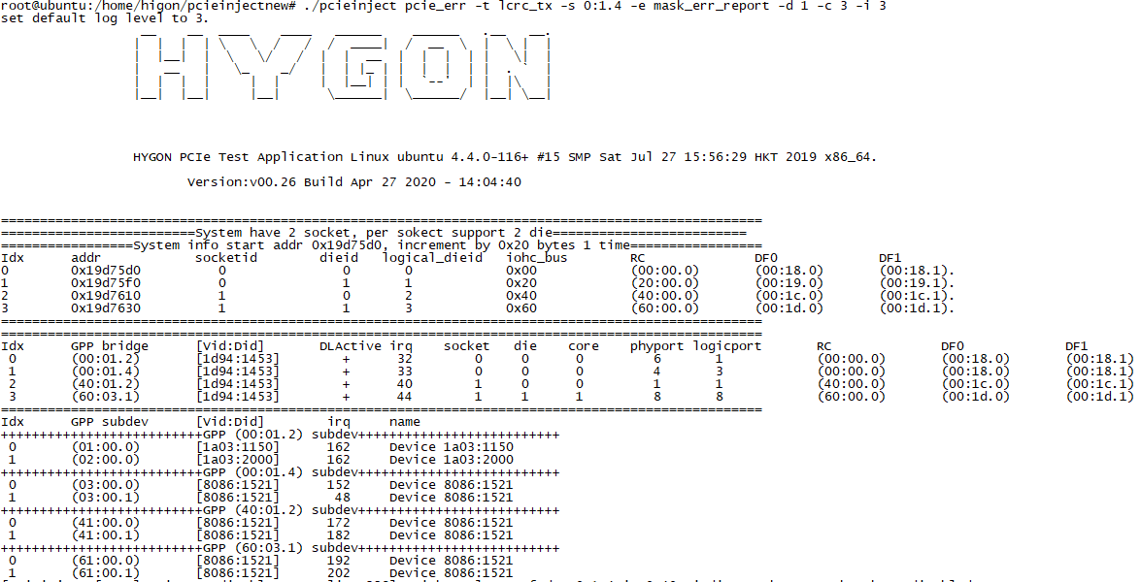

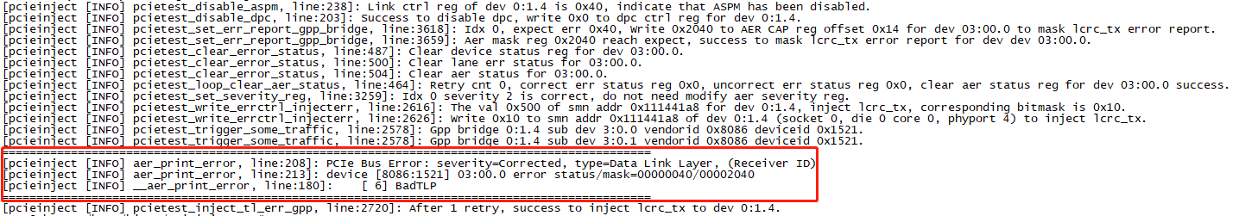

1、通过命令：./pcieinject gpp显示出系统中所有linkup的GPP桥

2、往对对应GPP桥注入对应错误，-s 后面参数就是GPP bridge对应的bus:device.function。-c 注错重试次数，-i 注错重试时间间隔

命令：./pcieinject pcie_err -t lcrc_tx -s 0:1.4 -e mask_err_report -d 1 -c 3 -i 3

## 注入lcrc_rx

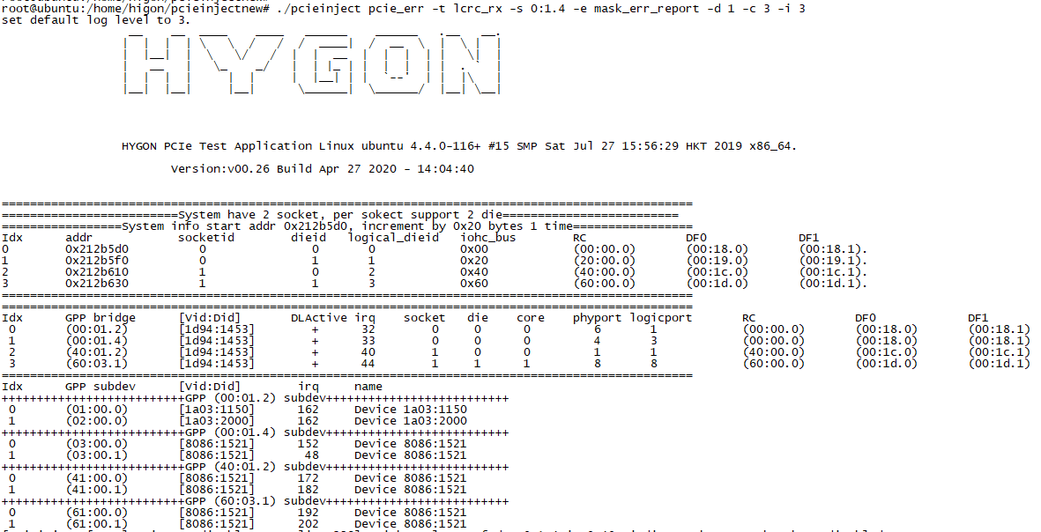

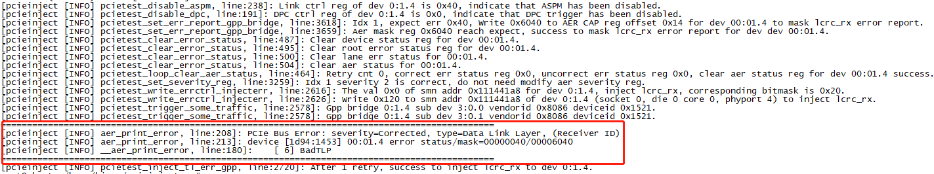

1、通过命令：./pcieinject gpp显示出系统中所有linkup的GPP桥

2、往对对应GPP桥注入对应错误，-s 后面参数就是GPP bridge对应的bus:device.function。-c 注错重试次数，-i 注错重试时间间隔

命令：./pcieinject pcie_err -t lcrc_rx -s 0:1.4 -e mask_err_report -d 1 -c 3 -i 3

## 注入ecrc_rx

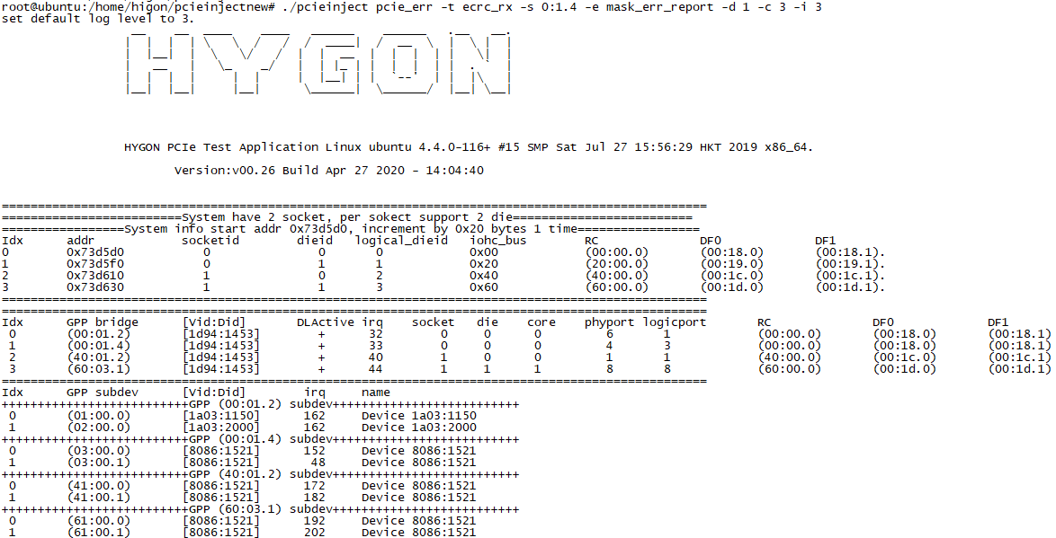

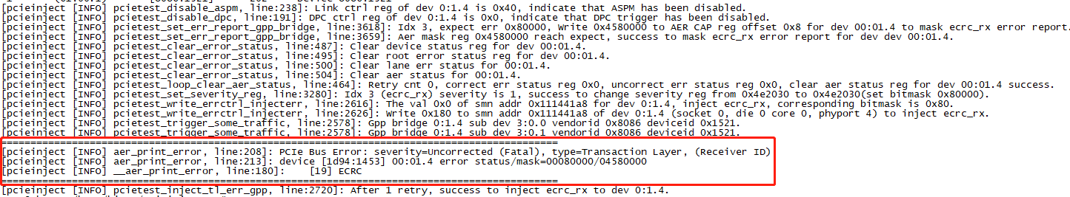

1、通过命令：./pcieinject gpp显示出系统中所有linkup的GPP桥

2、往对对应GPP桥注入对应错误，-s 后面参数就是GPP bridge对应的bus:device.function。-c 注错重试次数，-i 注错重试时间间隔

命令：./pcieinject pcie_err -t ecrc_rx -s 0:1.4 -e mask_err_report -d 1 -c 3 -i 3

备注：ecrc错误是整个pcie链路上端到端的crc校验，注入错误前请检查RP-Switch-EP是否支持ecrc。

## 注入ecrc_tx

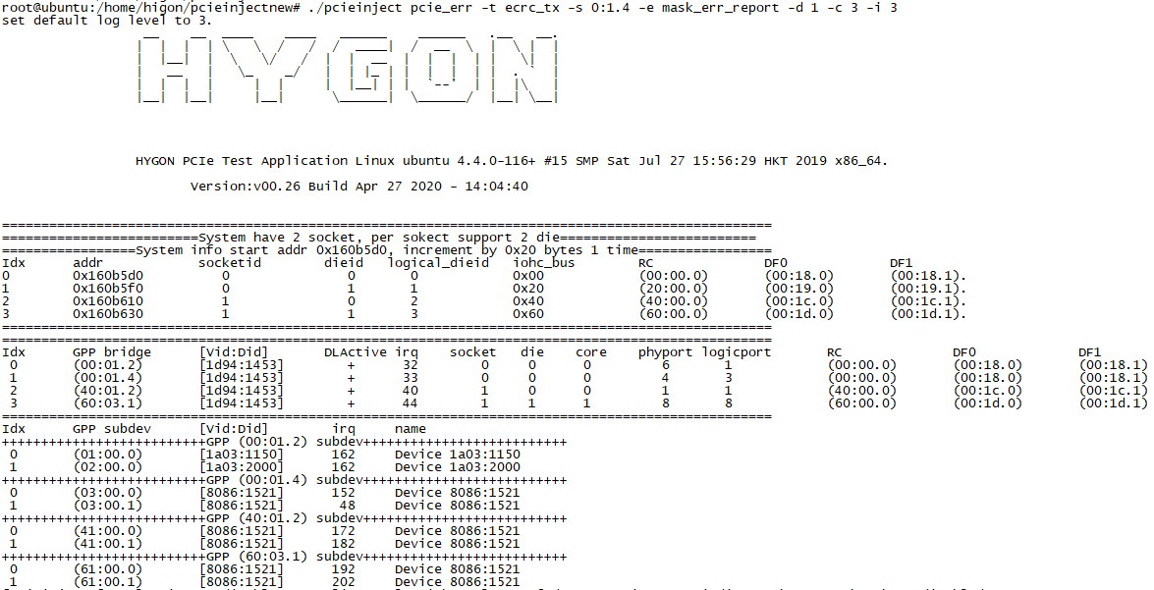

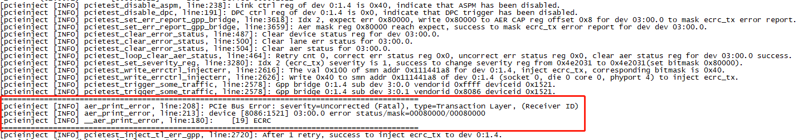

1、通过命令：./pcieinject gpp显示出系统中所有linkup的GPP桥。

2、往对对应GPP桥注入对应错误，-s 后面参数就是GPP bridge对应的bus:device.function。-c 注错重试次数，-i 注错重试时间间隔。

命令：./pcieinject pcie_err -t ecrc_tx -s 0:1.4 -e mask_err_report -d 1 -c 3 -i 3

备注：ecrc错误是整个pcie链路上端到端的crc校验，注入错误前请检查RP-Switch-EP是否支持ecrc。

## 注入acs_fatal

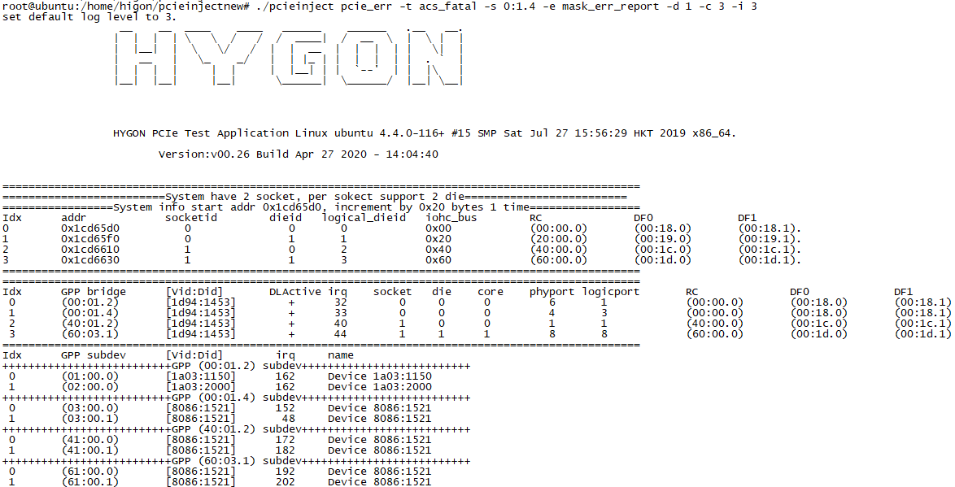

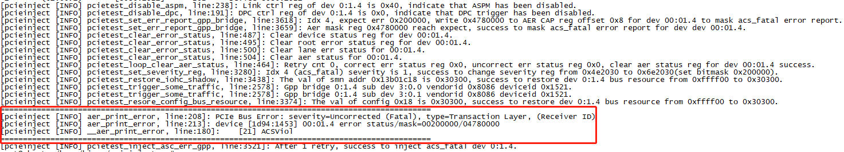

1、通过命令：./pcieinject gpp显示出系统中所有linkup的GPP桥。

2、往对对应GPP桥注入对应错误，-s 后面参数就是GPP bridge对应的bus:device.function。-c 注错重试次数，-i 注错重试时间间隔。

命令：./pcieinject pcie_err -t acs_fatal -s 0:1.4 -e mask_err_report -d 1 -c 3 -i 3

备注：ACS violation依赖于下面网卡发送memory请求，一次注入有可能网卡没有发包。

## 注入acs_nonfatal

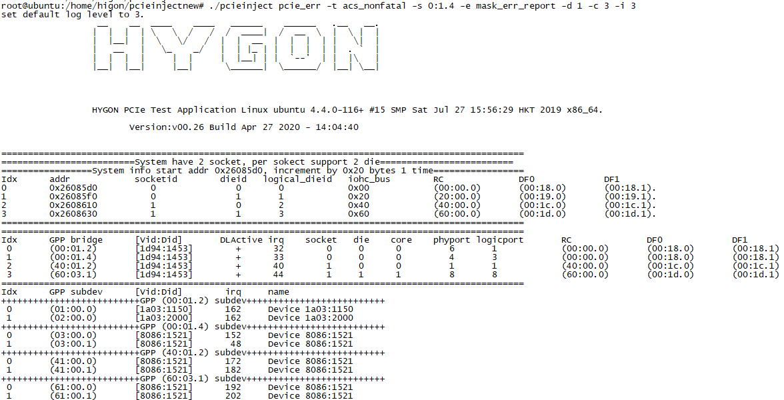

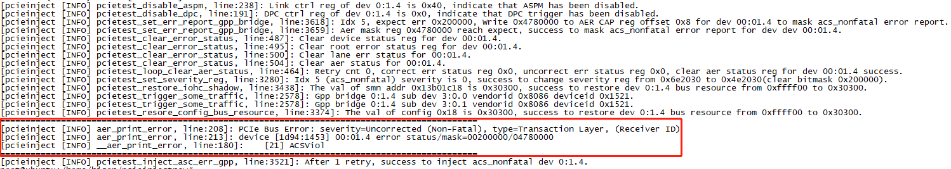

1、通过命令：./pcieinject gpp显示出系统中所有linkup的GPP桥。

2、往对对应GPP桥注入对应错误，-s 后面参数就是GPP bridge对应的bus:device.function。-c 注错重试次数，-i 注错重试时间间隔。

命令：./pcieinject pcie_err -t acs_nonfatal -s 0:1.4 -e mask_err_report -d 1 -c 3 -i 3

备注：ACS violation依赖于下面网卡发送memory请求，一次注入有可能网卡没有发包。

## 注入completion timeout

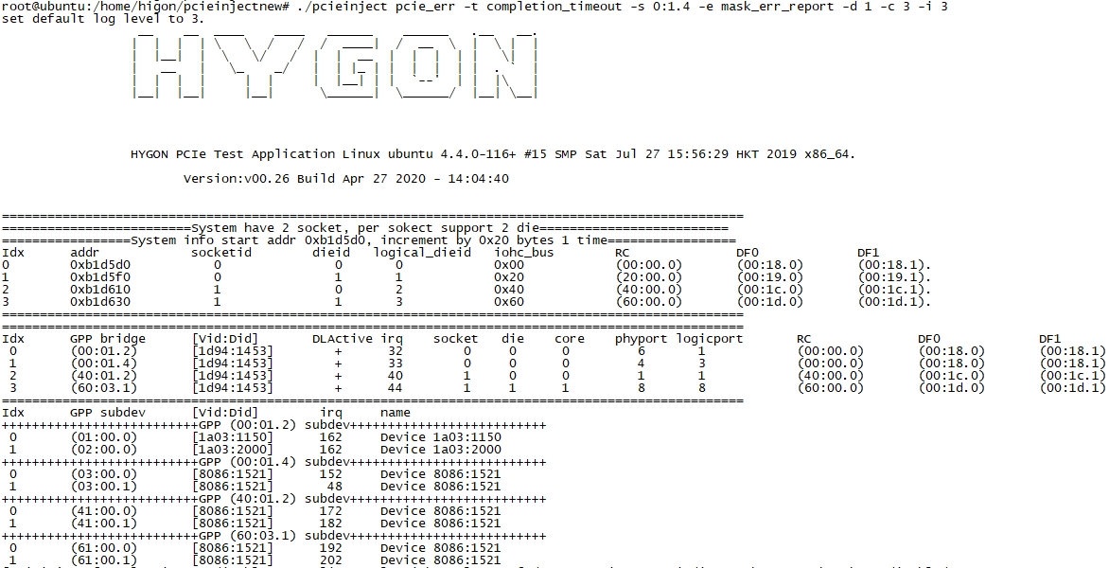

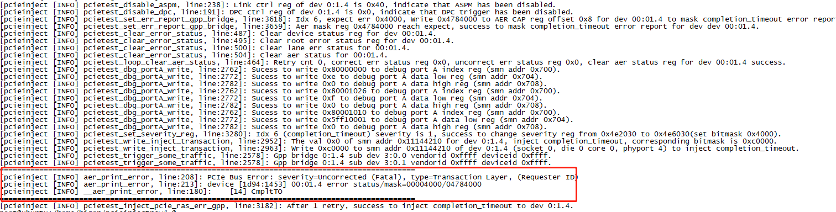

1、通过命令：./pcieinject gpp显示出系统中所有linkup的GPP桥。

2、往对对应GPP桥注入对应错误，-s 后面参数就是GPP bridge对应的bus:device.function。-c 注错重试次数，-i 注错重试时间间隔。

命令：./pcieinject pcie_err -t completion_timeout -s 0:1.4 -e mask_err_report -d 1 -c 3 -i 3

备注：unlock的MP设备或者ES的设备才可以注入

## 注入unexpected completion

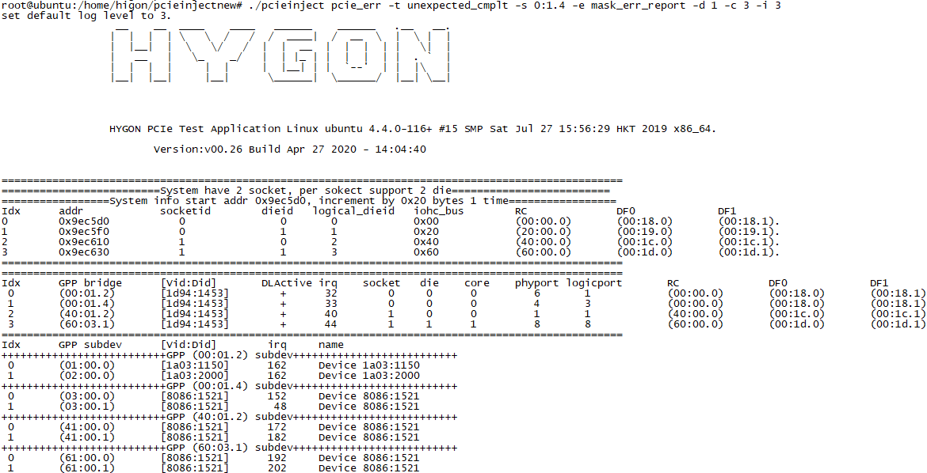

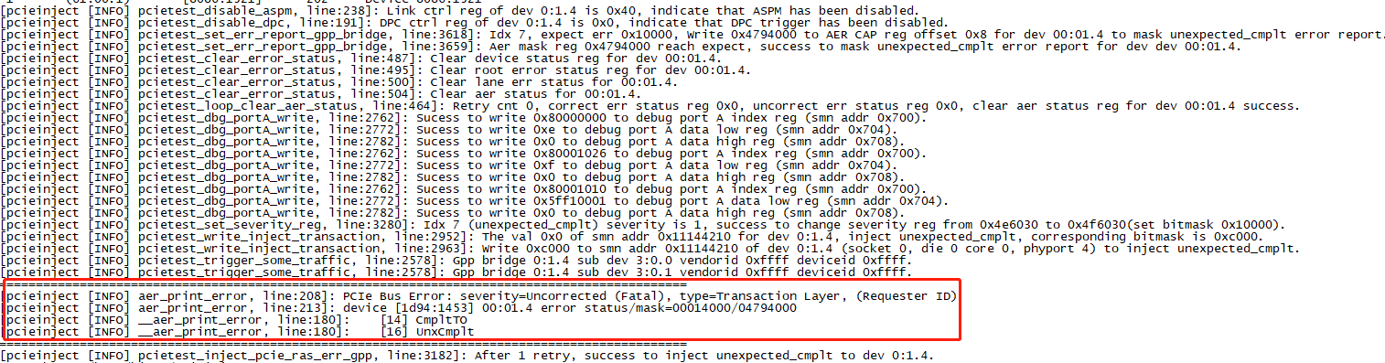

1、通过命令：./pcieinject gpp显示出系统中所有linkup的GPP桥。

2、往对对应GPP桥注入对应错误，-s 后面参数就是GPP bridge对应的bus:device.function。-c 注错重试次数，-i 注错重试时间间隔。

命令：./pcieinject pcie_err -t completion_timeout -s 0:1.4 -e mask_err_report -d 1 -c 3 -i 3

备注：unlock的MP设备或者ES的设备才可以注入

## 注入malformed tlp

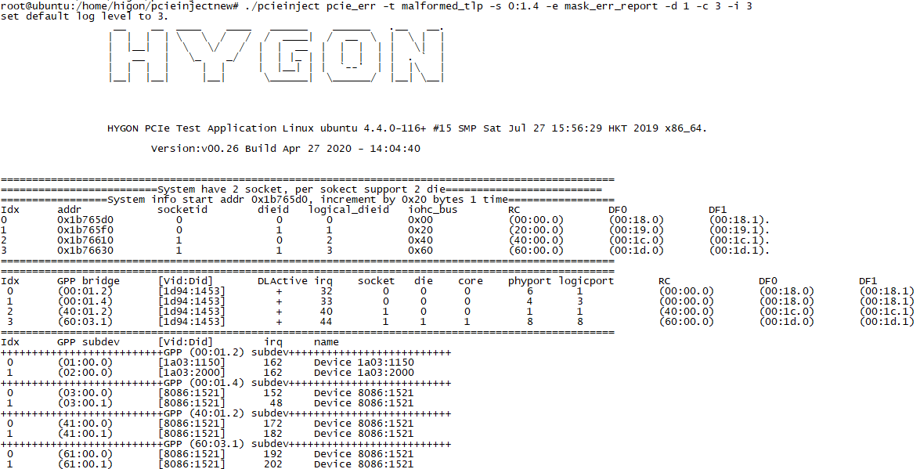

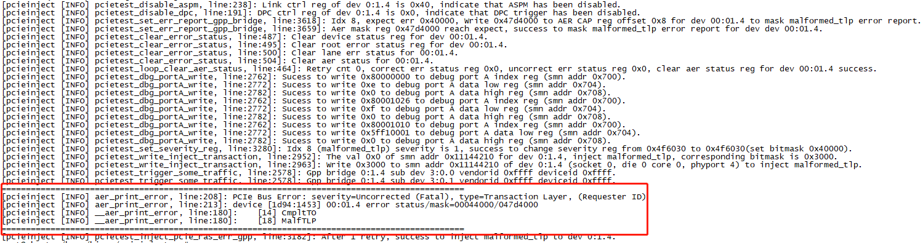

1、通过命令：./pcieinject gpp显示出系统中所有linkup的GPP桥。

2、往对对应GPP桥注入对应错误，-s 后面参数就是GPP bridge对应的bus:device.function。-c 注错重试次数，-i 注错重试时间间隔。

命令：./pcieinject pcie_err -t malformed_tlp -s 0:1.4 -e mask_err_report -d 1 -c 3 -i 3

备注：unlock的MP设备或者ES的设备才可以注入

## 注入ecrc

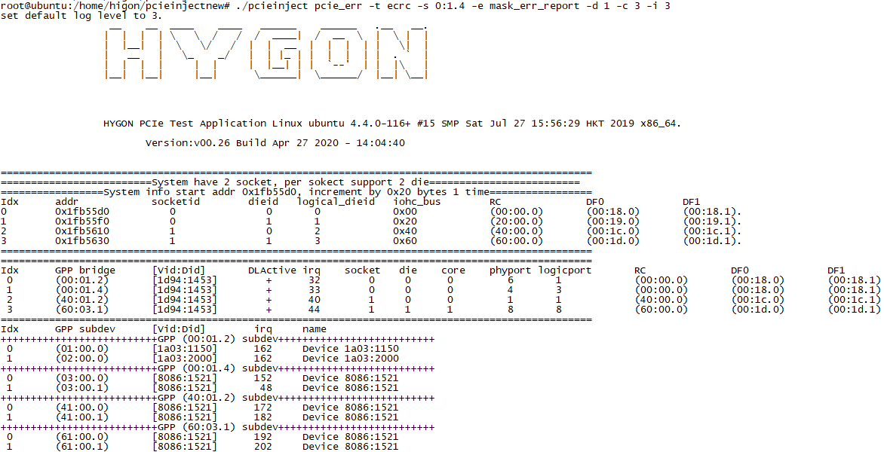

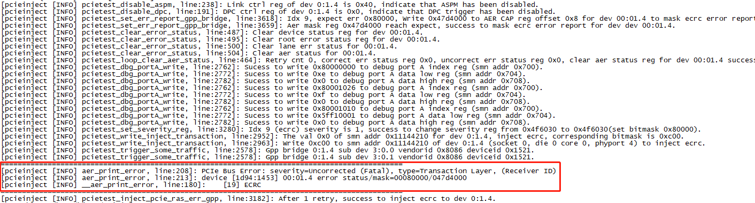

1、通过命令：./pcieinject gpp显示出系统中所有linkup的GPP桥。

2、往对对应GPP桥注入对应错误，-s 后面参数就是GPP bridge对应的bus:device.function。-c 注错重试次数，-i 注错重试时间间隔。

命令：./pcieinject pcie_err -t ecrc -s 0:1.4 -e mask_err_report -d 1 -c 3 -i 3

备注：unlock的MP设备或者ES的设备才可以注入，需要从RP到EP整个链路上都支持ECRC。

## 注入unsupported request

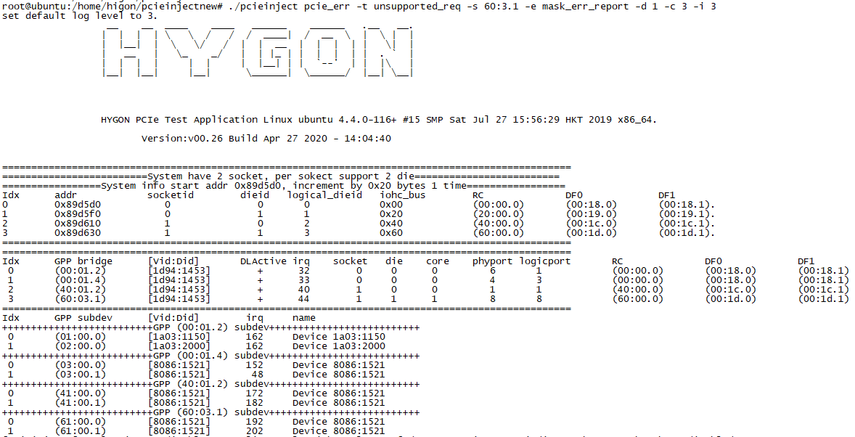

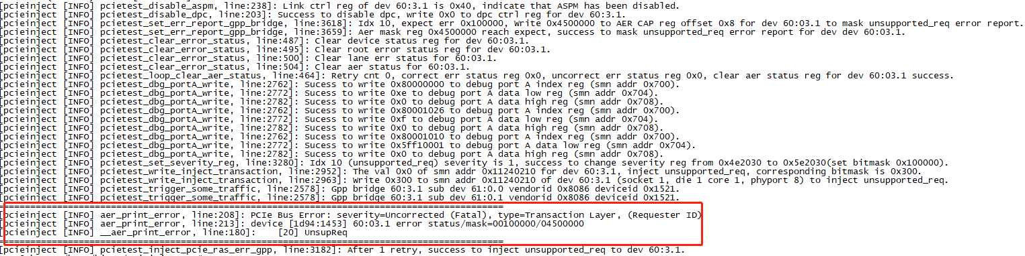

1、通过命令：./pcieinject gpp显示出系统中所有linkup的GPP桥。

2、往对对应GPP桥注入对应错误，-s 后面参数就是GPP bridge对应的bus:device.function。-c 注错重试次数，-i 注错重试时间间隔。

命令：./pcieinject pcie_err -t unsupported_req -s 60:3.1 -e mask_err_report -d 1 -c 3 -i 3

备注：unlock的MP设备或者ES的设备才可以注入，需要EP发送一笔memory请求才能产生UR的错误，建议在管理网卡对应的GPP桥注入。

## 注入bad tlp

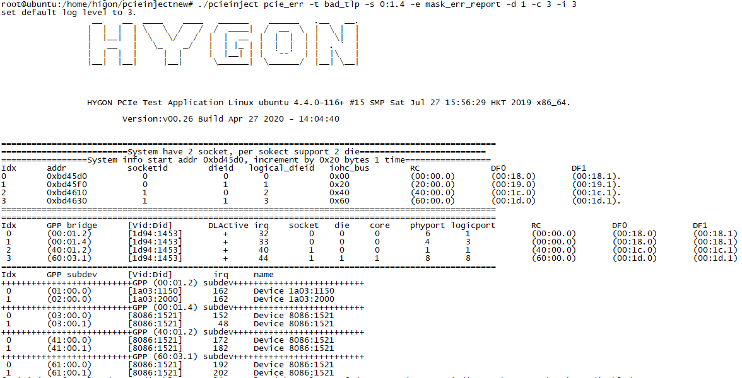

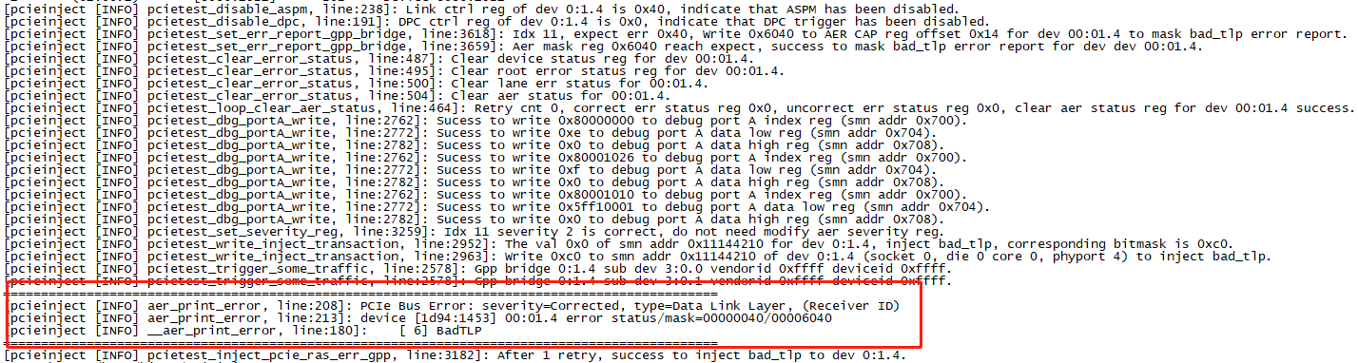

1、通过命令：./pcieinject gpp显示出系统中所有linkup的GPP桥。

2、往对对应GPP桥注入对应错误，-s 后面参数就是GPP bridge对应的bus:device.function。-c 注错重试次数，-i 注错重试时间间隔。

命令：./pcieinject pcie_err -t bad_tlp -s 60:3.1 -e mask_err_report -d 1 -c 3 -i 3

备注：unlock的MP设备或者ES的设备才可以注入。

## 注入bad dllp

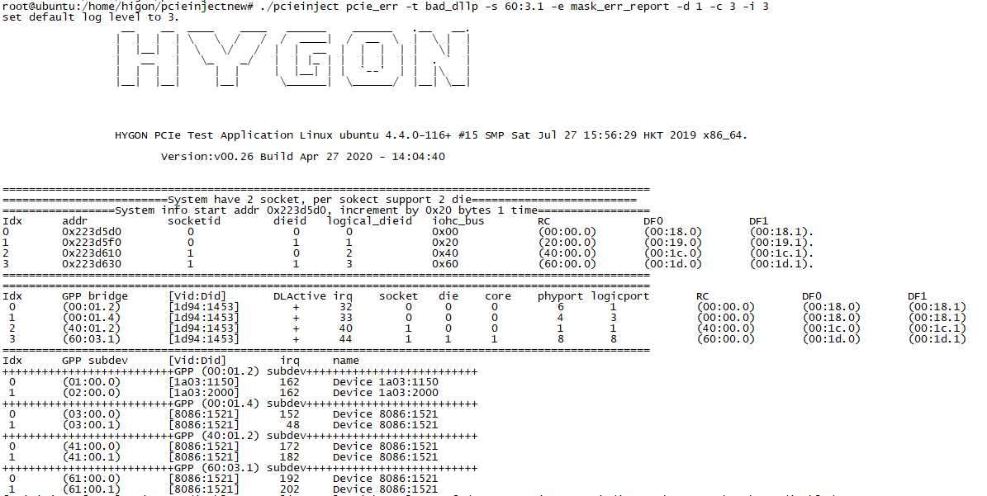

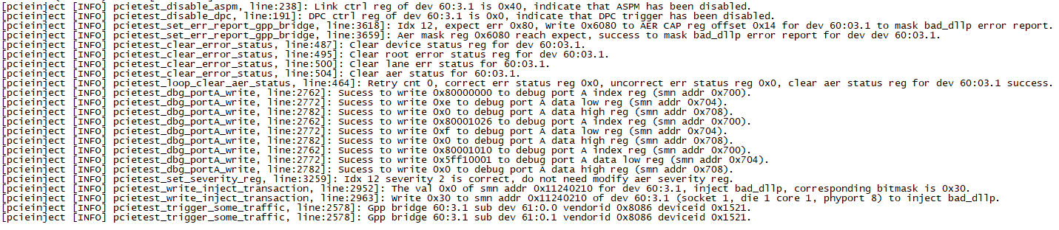

1、通过命令：./pcieinject gpp显示出系统中所有linkup的GPP桥。

2、往对对应GPP桥注入对应错误，-s 后面参数就是GPP bridge对应的bus:device.function。-c 注错重试次数，-i 注错重试时间间隔。

命令：./pcieinject pcie_err -t bad_dllp -s 60:3.1 -e mask_err_report -d 1 -c 3 -i 3

备注：unlock的MP设备或者ES的设备才可以注入。DLLP包可能是ACK、NACK包，也可能是updata flow ctrl等，DLLP丢失，导致不可预知的错误

## 注入advisy non fatal

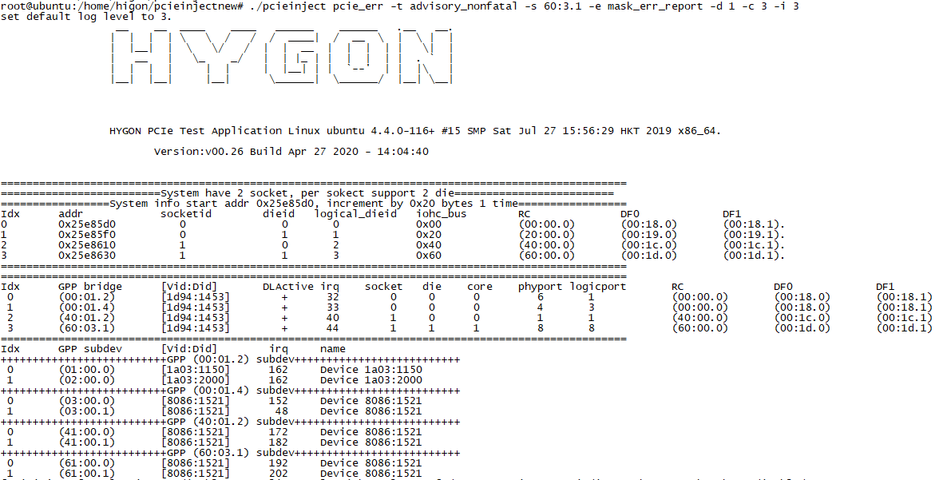

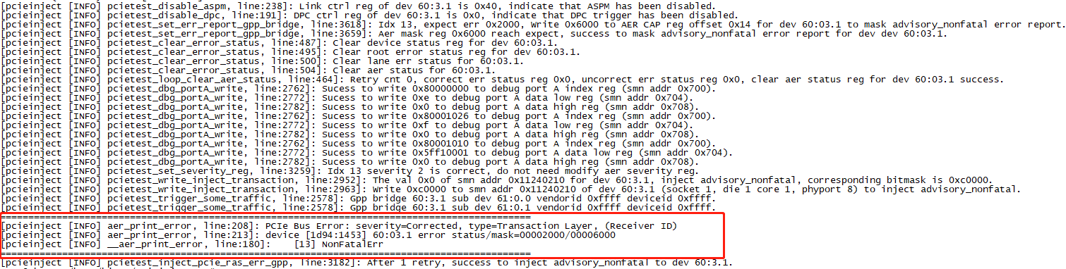

1、通过命令：./pcieinject gpp显示出系统中所有linkup的GPP桥。

2、往对对应GPP桥注入对应错误，-s 后面参数就是GPP bridge对应的bus:device.function。-c 注错重试次数，-i 注错重试时间间隔。

命令：./pcieinject pcie_err -t advisory_nonfatal -s 60:3.1 -e mask_err_report -d 1 -c 3 -i 3

备注：unlock的MP设备或者ES的设备才可以注入。

# 使用限制

下面几个功能和工具提供的错误注入功能没有直接关系，但是设计的系统配置会影响错误上报，从而影响错误注入后的观察，需要手动配置。

1. DPC功能

新版本的OS会支持DPC的service，当不可修复错误触发DPC时，DPC service会把GPP下接设备remove，从而导致错误只能注入1次。如果想多次注入，需要输入-d 1，如果想触发DPC，则输入-d 0。

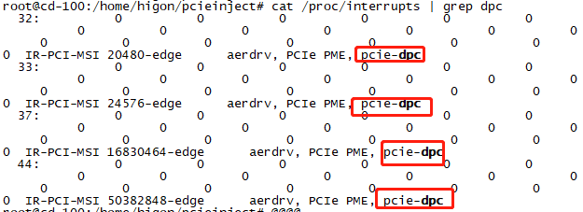

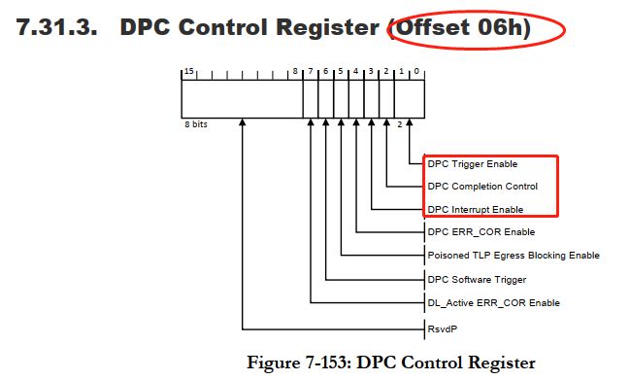

lspci –s bus:device.function –vvv对应GPP桥的DPC ctrl已经被disable。

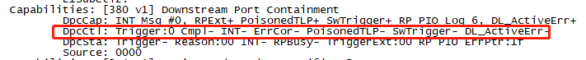

1. Firmware first model

对应某些错误，如果错误上报是走到的firmware first model这条路，BIOS会配置产生对应错误会syncflood，从而导致系统重启，不方便观察结果。如果想多次注入错误，可以使用script目录下的iohc_ras.sh关闭对应的GPP的firmware first model功能。

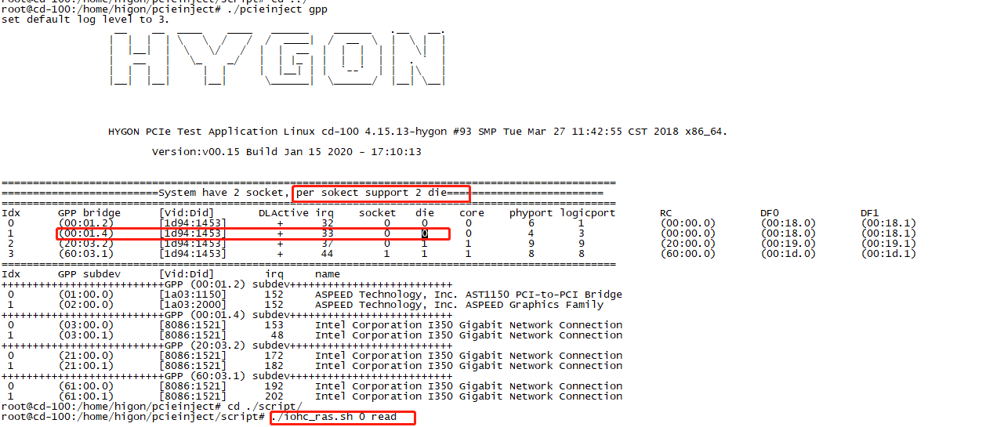

第一个参数是logical dieid，算法为：socketid*每个socket支持多少die+socket内部dieid

./iohc_ras.sh 0 read 是对应die的ras action reg。

./iohc_ras.sh 0 write 是把ras action reg清零。

1. ecrc支持

ecrc是整个pcie链路上的crc校验，注入前请检查整个pcie链路上是否支持ecrc错误校验。

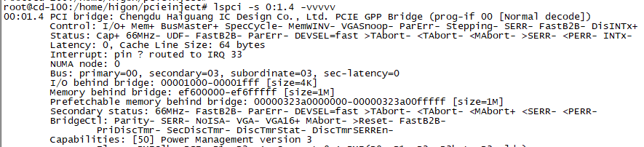

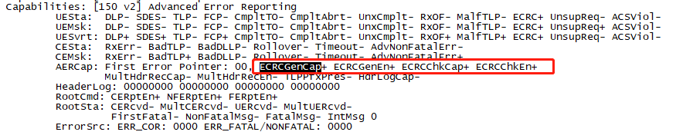

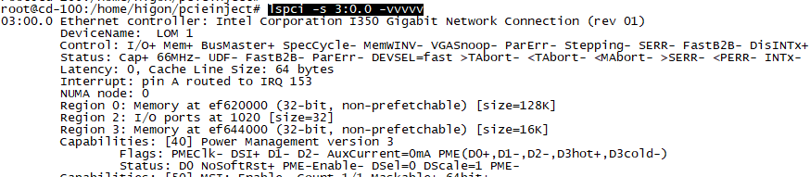

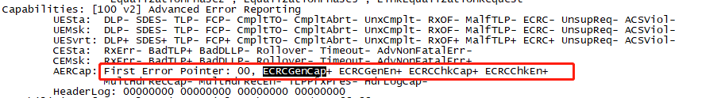

如果不支持，请检查OS配置是否把ecrc编入OS和cmdline是否打开了ecrc检查：ecrc=on。

1. 测试完毕后环境恢复

错误注入测试可能修改了系统的默认配置，测试完毕请重启系统恢复环境。